文档

1. 测试环境

Windows10 64bits，mingw

g++ -o main main.cpp –O2 –lgdi32

编译直接输入make即可（一个bat文件）

运行为main

1. 测试数据

在./Dataset里，共16张给定的图片，命名为1-16.bmp

1. 实验代码编写和基本算法

本次作业是A4纸矫正，算法描述如下：

1. 载入图像并转换成灰度图像，并做去噪（模糊）处理
2. 采用prewitte算子进行边缘检测和提取，获得边缘图像（没用canny）
3. 对边缘图像做做霍夫变换，然后对每一点投票，然后找局部极大值以此获得霍夫空间里的交点（即原图像空间的直线）
4. 取得4个票数最高的霍夫空间点，反变换回图像空间得到A4纸的4条边缘直线，并求其交点
5. 得到交点后，由公式：

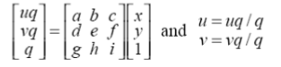

求得透视变换变换矩阵（i取1）

1. 根据变换矩阵做backward maping，即取A4纸的每一点，找到其在原图的纸上的对应映射点，并赋值（rgb像素值）
2. 最终得到矫正的A4纸
3. 实验结果及分析

矫正的A4纸保存在了./out里，下面是程序运行跑出来的结果对照：（按图像名称顺序）

1.bmp

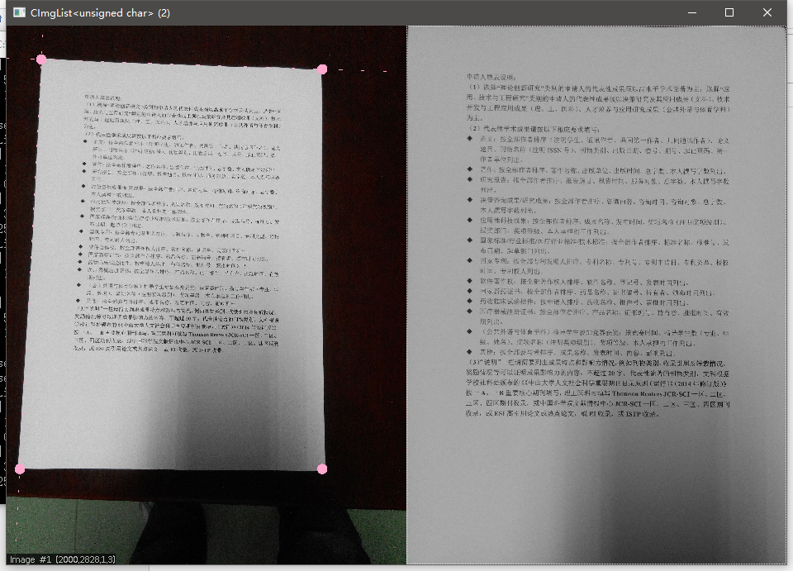

2.bmp

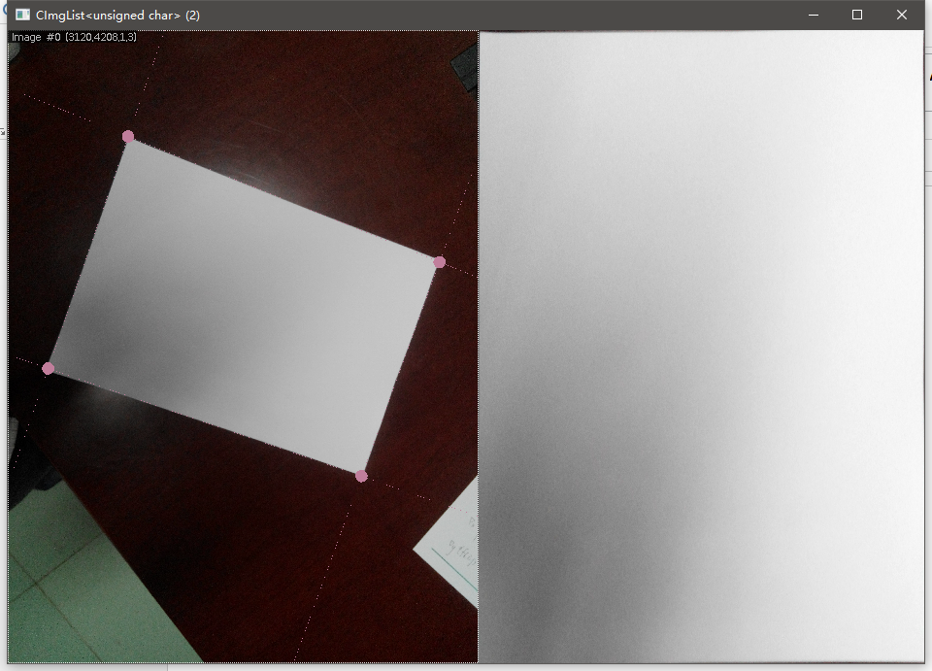

3.bmp

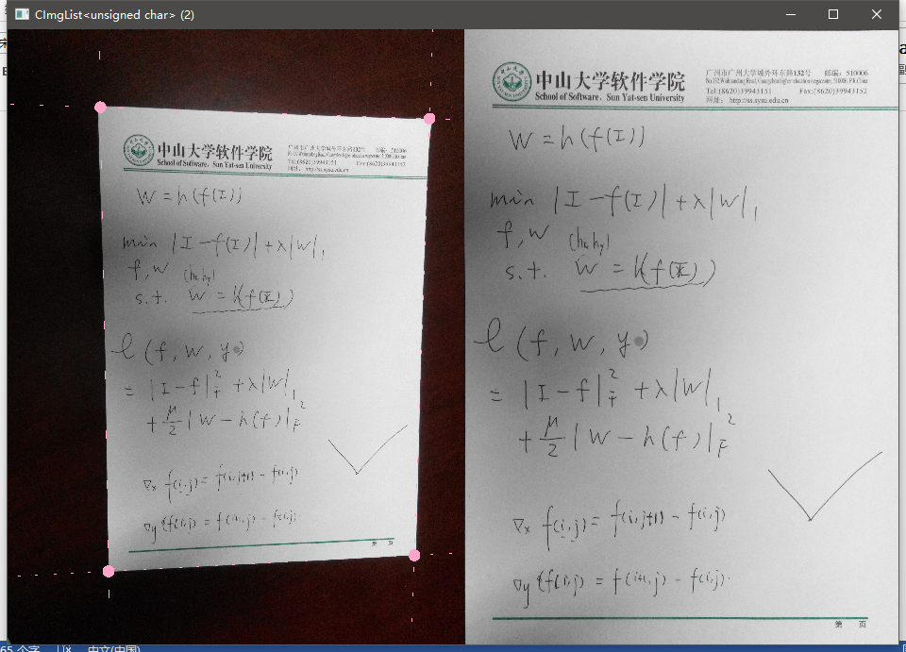

4.bmp

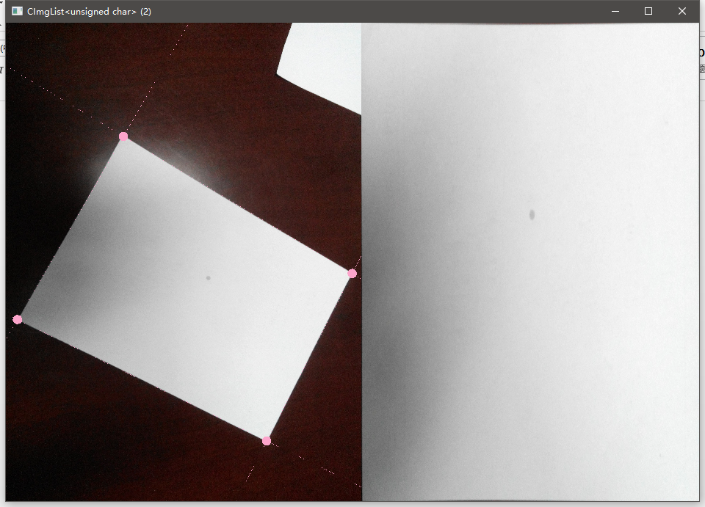

5.bmp

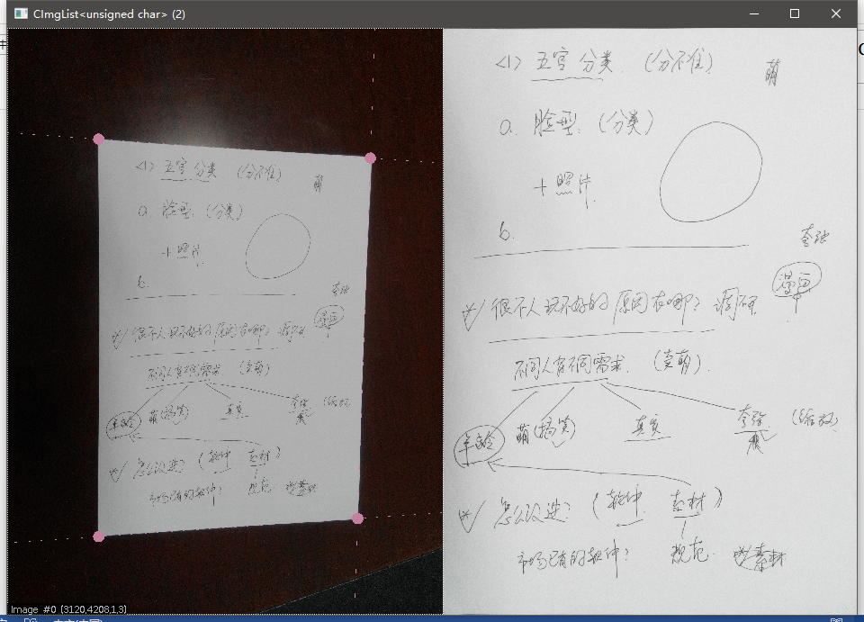

6.bmp

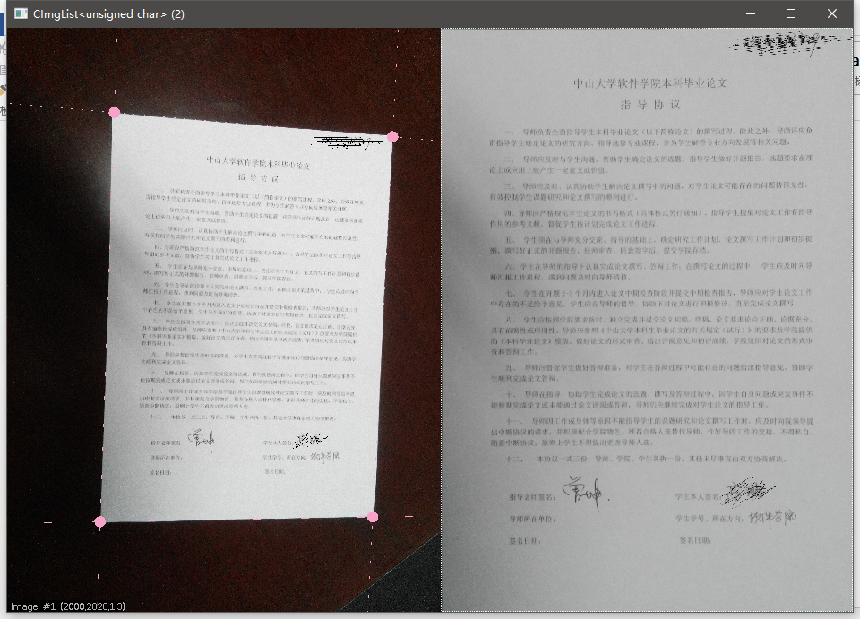

7.bmp

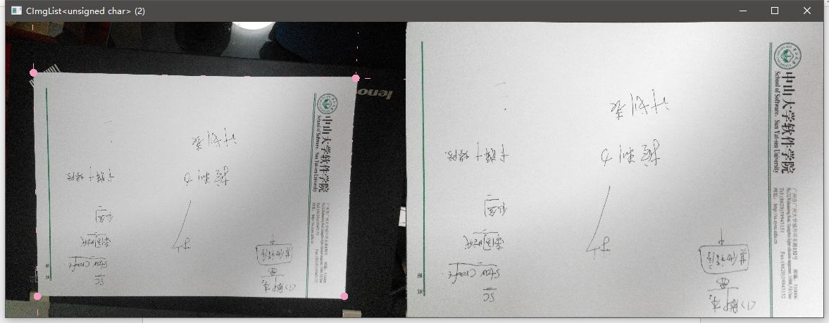

8.bmp

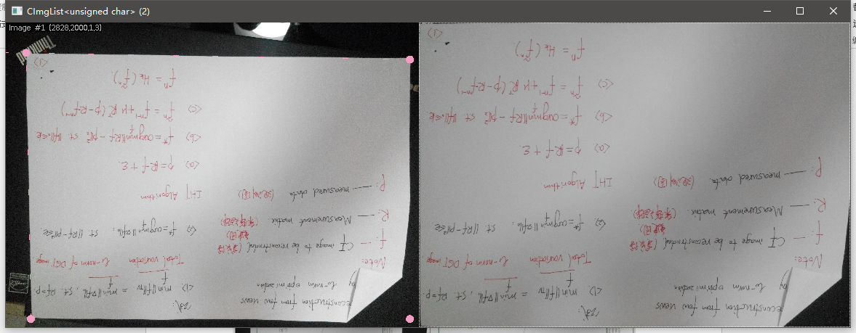

9.bmp

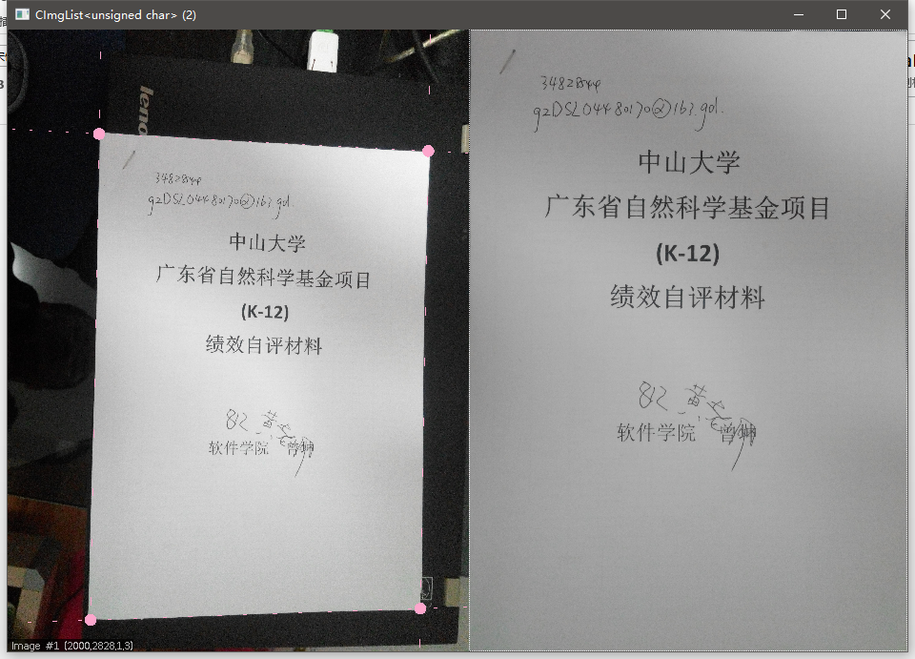

10.bmp

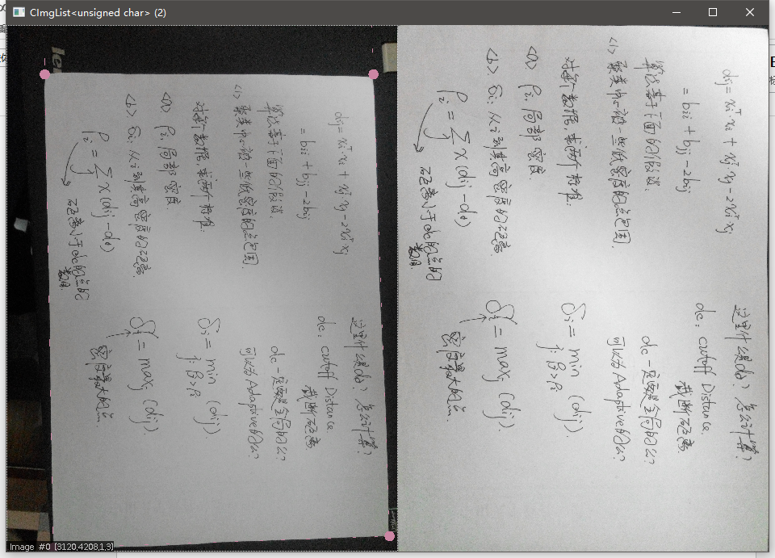

11.bmp

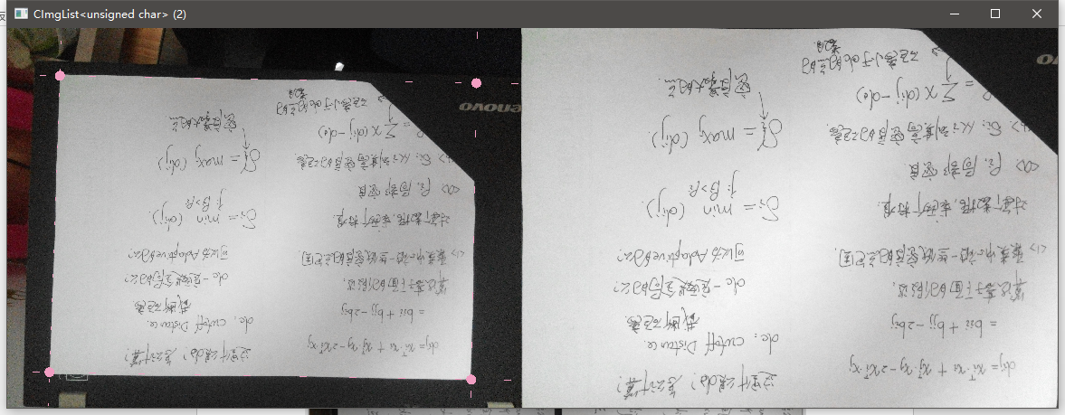

12.bmp

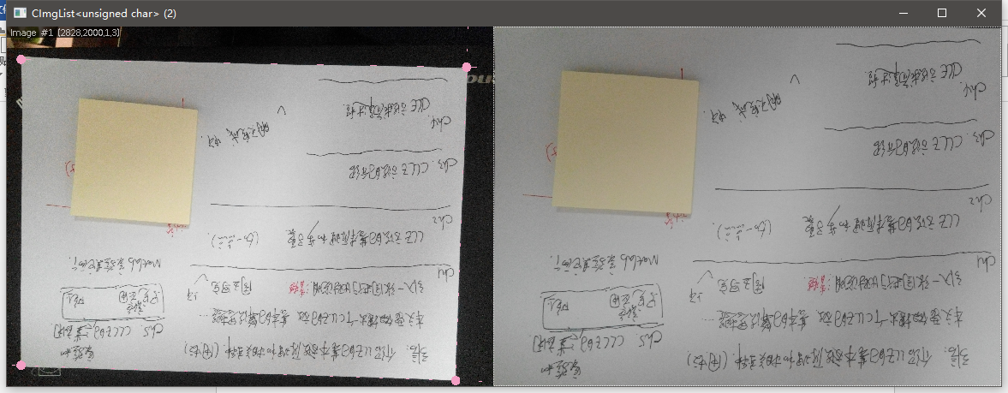

13.bmp

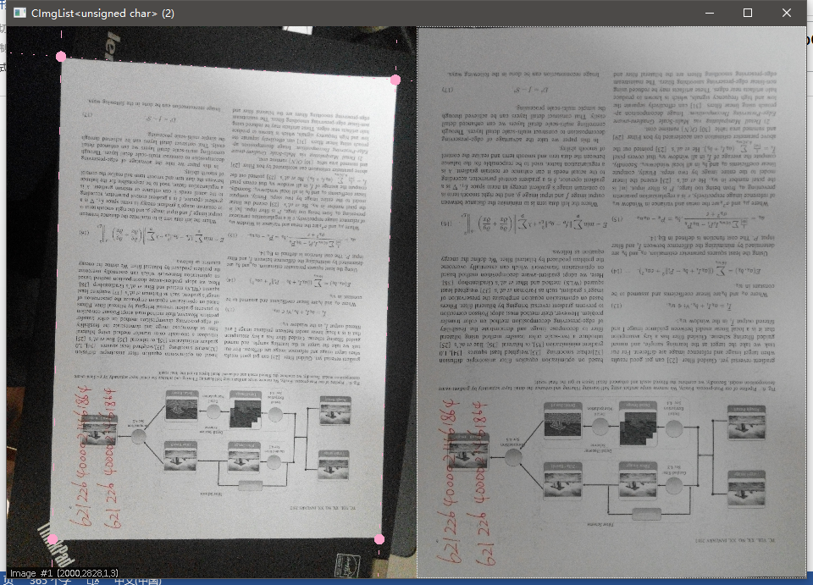

14.bmp

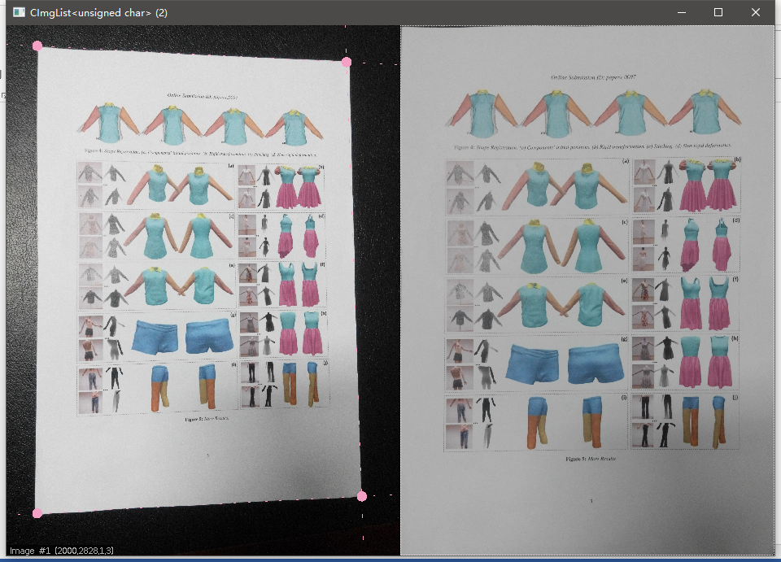

15.bmp

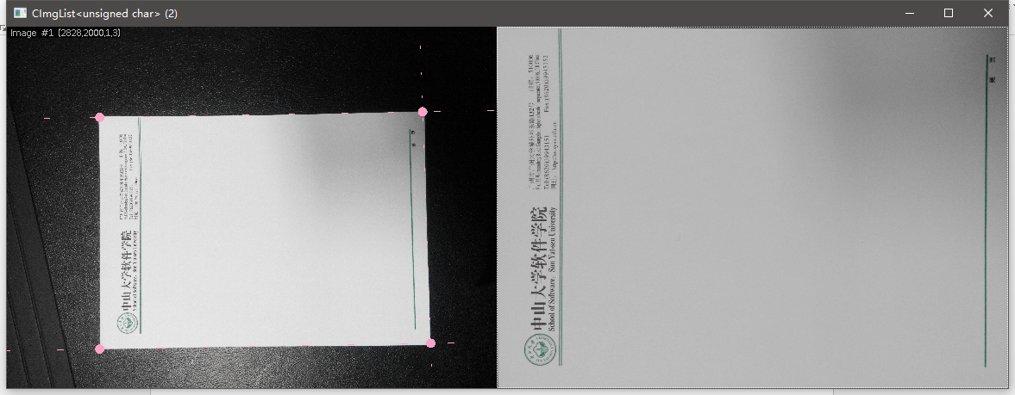

16.bmp

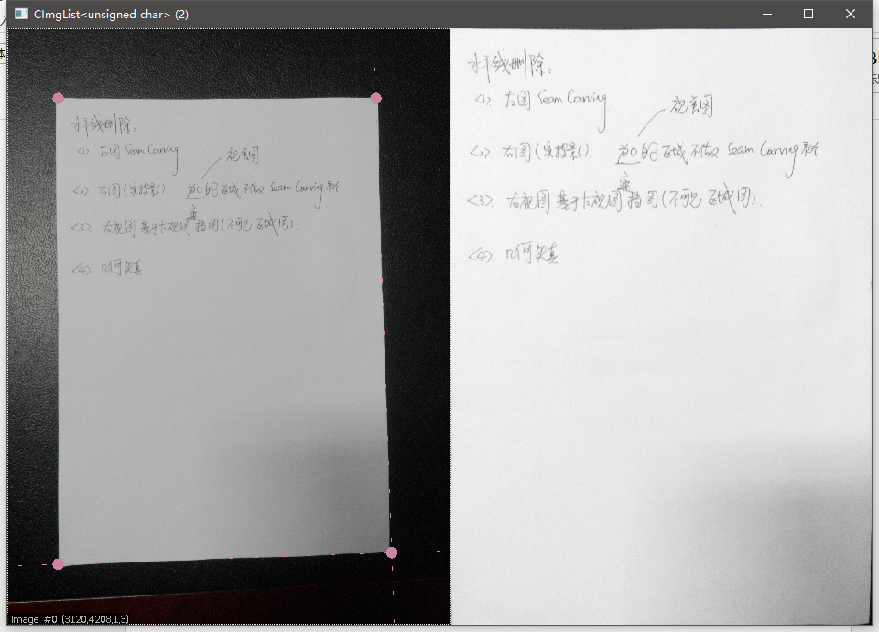

1. 实验结果分析

结果如图，效果良好，存在的问题是，有的斜着的A4纸暂时没有好的方法将其脚点map到一张A4纸上，因为可能因为拍摄角度的问题导致无法判断哪条边是长边哪条边是短边，不过如果应用到名片扫描，输入的图像应该不会出现这种恶心的情况。